**AULA 9.1 – PSEUDOELEMENTOS do navegador**

Vimos na aula passada que as *pseudoclasses* ajudam bastante no desenvolvimento de nosso site. Veremos que existem outras ferramentas para o melhorar ainda mais.

Veja este cenário comum, em que queremos deixar a primeira letra do primeiro parágrafo maior que as outras, a *Letra capitular*:

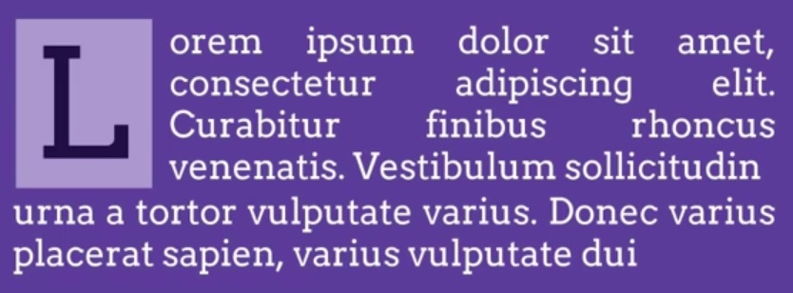

Precisamos achar um modo de selecionar apenas a primeira letra do parágrafo. Com o que aprendemos até agora, uma possível maneira de implementar esse efeito é criar um elemento ao redor da letra, por exemplo um *span*:

<p><span>L</span>orem ipsum...

p span {

font-size: 3em;

}

Porém, se esse é um efeito comum, será que o navegador não resolveria de outro jeito, como foi visto com as *pseudoclasses*? Sim, com os ***pseudoelementos***.

No nosso exemplo, o *pseudoelemento* que vamos usar é o "*:first-letter*":

<p>Lorem ipsum...

p:first-letter {

font-size: 3em;

}

Ou

<p>Lorem ipsum...

p::first-letter {

font-size: 3em;

}

Essa segunda maneira, com "::", surgiu com o CSS3 e é o que vale daqui para frente.

Um outro caso em que os pseudoelementos nos ajuda é quando queremos dar um toque estético nas *block-quotes*:



Perceba o desenho de aspas apareceu ao fundo da caixa. Uma solução é colocarmos uma imagem de fundo e, como sabemos, é uma requisição a mais para o navegador. A alternativa para isso é estilizar usando o próprio texto com um pseudoelemento.

Sabemos que é possível com a propriedade *span* dentro do HTML, mas sempre devemos nos perguntar se esse elemento é um conteúdo ou se é apenas decorativo. As aspas são apenas decorativas, então não tem por que implementá-las no HTML, mas sim no CSS.

Então fazemos

blockquote:before

O problema é que o navegador não traduz diretamente isso como a inserção de aspas. Para ele poderia ser qualquer elemento, incluindo imagens. Então devemos inseri-las via CSS com a propriedade "*content*":

blockquote:before {

content: '"';

}

Com isso, estilizamos o elemento como quisermos:

blockquote:before {

content: '"';

font-size: 10em;

position: absolute;

}

O "*content*" é muito poderoso. Com ele podemos trabalhar com imagens, textos, marcadores, etc, além de combiná-lo com pseudoclasses como o "*:hover*".

Assim como as *pseudoclasses*, os *pseudoelementos*" permitem que nosso HTML fique muito mais limpo e semântico.